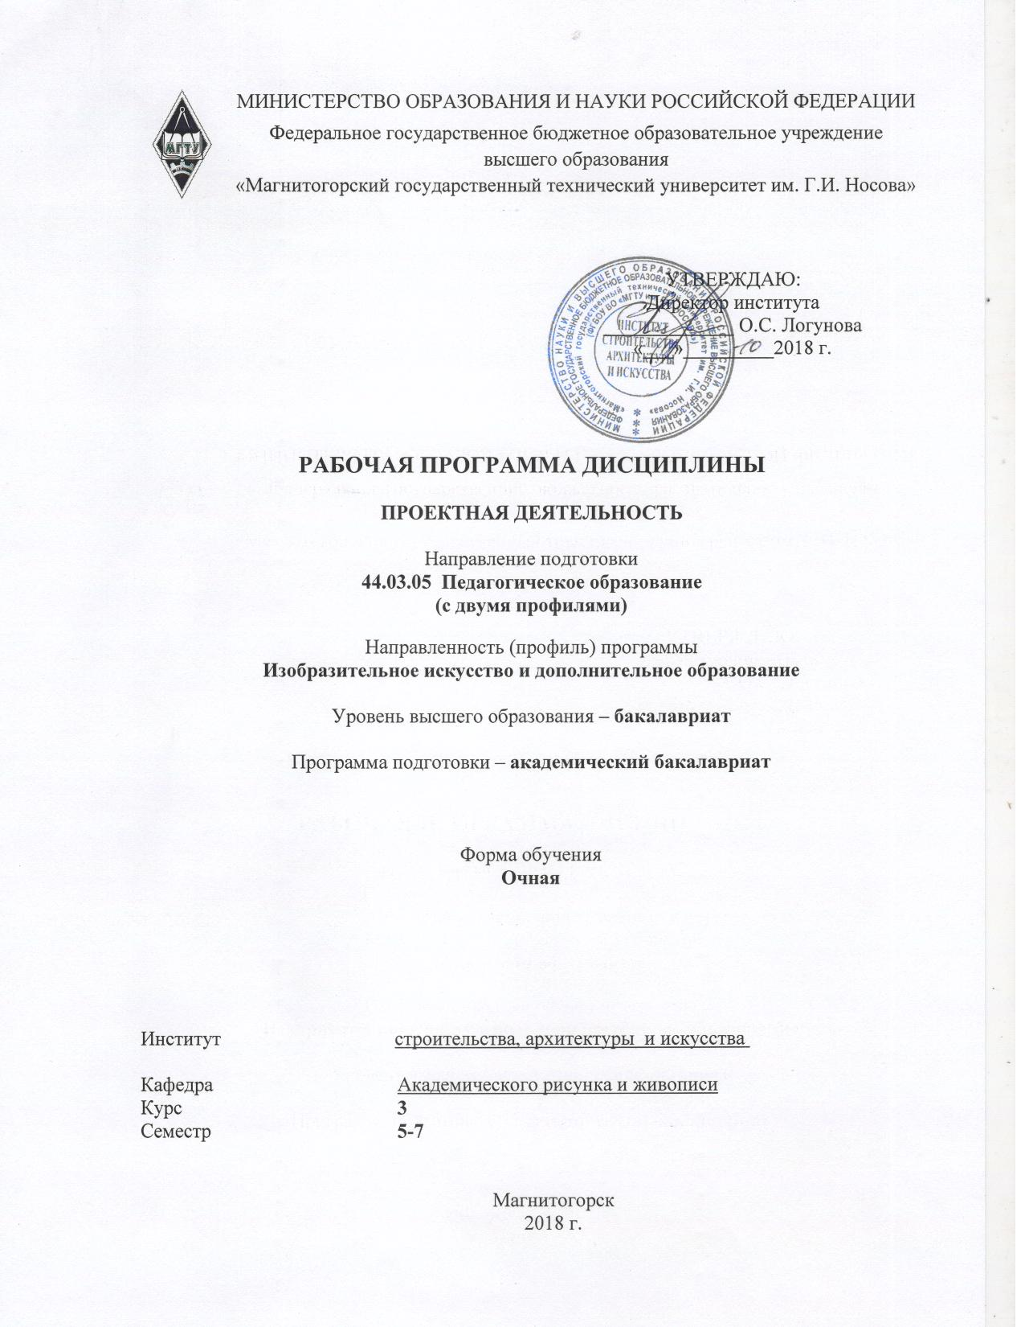
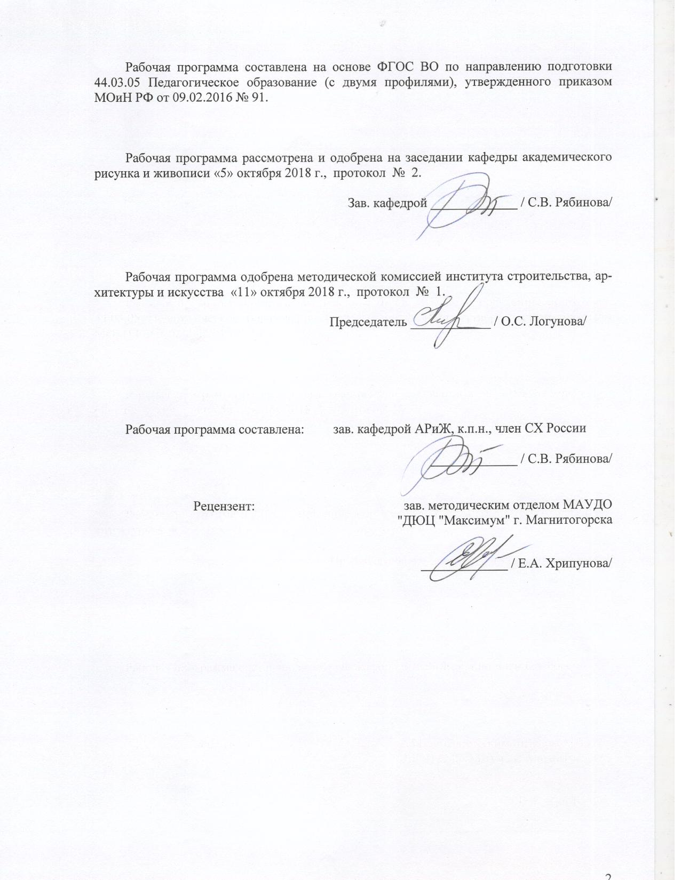

1 Цели освоения дисциплины
Целями освоения дисциплины «Проектная деятельность» являются: формирование у студентов представлений о значении и возможностях художественного и педагогического проектирования, профессиональных знаний об особенностях проектной деятельности, развитие готовности разрабатывать проекты в процессе профессиональной педагогической деятельности.

2 Место дисциплины в структуре образовательной программы
подготовки бакалавра
Дисциплина «Проектная деятельность» входит в вариативную часть блока 1 образовательной программы.
Для изучения дисциплины необходимы знания (умения, владения), сформированные в результате изучения «Рисунка», «Живописи», «Основ изобразительной грамоты».
Знания (умения, владения), полученные при изучении данной дисциплины будут необходимы при изучении «Методики обучения изобразительному искусству», «Цветового конструирования», «Монументально-декоративной живописи», а также для прохождения производственной-преддипломной практики и ГИА.

3 Компетенции обучающегося, формируемые в результате освоения
дисциплины и планируемые результаты обучения

В результате освоения дисциплины «Проектная деятельность» обучающийся должен обладать следующими компетенциями:

Структурный  элемент  компетенции | Планируемые результаты обучения
ДПК-2 - владеет инструментарием, методами, приемами и практическими навыками работы в изобразительном и декоративно-прикладном искусстве (по видам), дизайне и компьютерной графике
Уметь | - использовать инструментарий, методы, приемы изобразительной деятельности при работе над проектом;  - планировать и организовывать проектную деятельность свою и команды
Владеть | - практическими проектными навыками, используя элементы работы в изобразительном и декоративно-прикладном искусстве;  - профессиональным языком предметной области знания;  - способами оценивания значимости и практической пригодности полученных результатов
ДПК-4 - готов реализовывать изобразительные навыки в работе над композицией в живописи, графике, декоративно-прикладном искусстве, дизайне
Уметь | - применять средства художественной выразительности при построении композиций различной степени сложности;  - отбирать и интерпретировать необходимую информацию
Владеть | - изобразительными навыками в работе над композицией;  - основами дизайн-мышления
ДПК-5 - готов к самостоятельной художественно-творческой деятельности в области изобразительного и декоративно-прикладного искусства, дизайна и компьютерной графики
Знать | - основные определения и понятия проектной деятельности;  - жизненный цикл проекта;  - основные принципы работы в области проектирования;  - основы дизайн-мышления;  - особенности исследовательских и арт-проектов
Уметь | - синтезировать набор возможных решений задачи или подходов к выполнению проекта;  - научно обосновать свои предложения и составлять спецификацию требований к проекту;  - анализировать ситуацию и аналоги;  - проводить рефлексию
Владеть | - средствами художественно-проектного творчества в области формообразования;  - навыками коммуникативной, учебно-исследовательской деятельности;  - способами совершенствования профессиональных знаний и умений путем использования возможностей информационной среды
ПК-11 - готовностью использовать систематизированные теоретические и практические знания для постановки и решения исследовательских задач в области образования
Уметь | - формулировать цель и гипотезу исследования;  - планировать и структурировать работу;  - корректно выражать и аргументированно обосновывать положения предметной области знания.
Владеть | - навыками проектной деятельности, самостоятельного применения  приобретенных знаний и способов действий при решении различных  задач, используя знания одного или нескольких учебных предметов или предметных областей

4 Структура и содержание дисциплины
Общая трудоемкость дисциплины составляет 9 зачетных единиц 324 акад. часов, в том числе:
– контактная работа – 109,4 акад. часов:
– аудиторная – 106 акад. часов;
– внеаудиторная – 3,4 акад. часов
– самостоятельная работа – 178,9 акад. часов;
– подготовка к экзамену – 35,7 акад. часа

Раздел/ тема  дисциплины | Семестр | Аудиторная  контактная работа  (в акад. часах) |  |  | Самостоятельная работа (в акад. часах) | Вид самостоятельной  работы | Форма текущего контроля успеваемости и  промежуточной аттестации | Код и структурный  элемент  компетенции
Раздел/ тема  дисциплины | Семестр | лекции | лаборат.  занятия | практич. занятия
Раздел 1. Теоретические основы проектной деятельности. | 5
1.1. Что такое проект. Классификация проектов. Ценности результата. Характеристика команды. Жизненный цикл проекта |  | 6 |  |  | 4 | Подготовка к тесту.  Самостоятельное изучение учебной и научной литературы | Тестирование | ДПК-5 - з
1.2. Характеристика этапов проекта. Метамодель SMAT. Дизайн-мышление. Особенности исследовательских и арт-проектов |  | 6 |  |  | 4 | Подготовка к тесту.  Самостоятельное изучение учебной и научной литературы | Тестирование | ДПК-5 - з
1.3. Роль планирования в жизненном цикле проекта. Целеполагание проекта. Что такое результат проекта и как его готовить. Экспертиза результатов проекта. Проектирование образовательных результатов. |  | 6 |  |  | 4 | Подготовка к устному опросу.  Самостоятельное изучение учебной и научной литературы | Устный опрос | ДПК-5 - з
Итого по разделу |  | 18 |  |  | 12
Раздел 2. Социальный проект. | 5
2.1. Выполнение творческого проекта для социального учреждения  (Анализ аналогов, выбор объекта проектирования, разработка нескольких проектных идей, поиск пластических и цветовых решений. Выполнение проекта в материале. Защита и представление проекта заказчикам) |  |  |  | 9 | 10 | Разработка проекта | Защита проекта | ПК-11 - ув  ДПК-2– ув  ДПК-4 – ув  ДПК-5 - ув
2.2. Выполнение творческого проекта для социального учреждения  (Выбор месторасположения проектируемого объекта. Анализ ситуации и аналогов, поиск проектной идеи, формирование проектной концепции. Поиск пластических и цветовых решений. Выполнение проекта в материале. Защита и представление проекта заказчикам) |  |  |  | 9 | 13 | Разработка проекта | Защита проекта | ПК-11 - ув  ДПК-2– ув  ДПК-4 – ув  ДПК-5 - ув
Итого по разделу |  |  |  | 18 | 23
Итого за семестр | 5 | 18 |  | 18 | 35 |  | зачет
Раздел 3. Культурно-просветительский проект. | 6
3.1. Художники уральского региона.  (Анализ аналогов, выбор объекта проектирования, сбор информации об объекте, разработка нескольких проектных идей, определение концепции проекта. Выполнение исследовательского проекта. Защита и представление проекта, публикация) |  |  |  | 18 | 55 | Разработка проекта  Самостоятельное изучение учебной и научной литературы | Защита проекта | ПК-11 - ув  ДПК-5 - ув
3.2. Региональные музеи и галереи.  (Анализ аналогов, выбор объекта проектирования, сбор информации об объекте, разработка нескольких проектных идей, определение концепции проекта. Выполнение исследовательского проекта. Защита и представление проекта, публикация) |  |  |  | 16 | 55 | Разработка проекта  Самостоятельное изучение учебной и научной литературы | Защита проекта | ПК-11 - ув  ДПК-5 - ув
Итого по разделу |  |  |  | 34 | 110 |  | зачет
Итого за семестр | 6 |  |  | 34 | 110
Раздел 4. Творческий проект | 7
4.1. Индивидуальный арт-проект в области изобразительного искусства  (Анализ аналогов, выбор объекта проектирования, разработка нескольких проектных идей, поиск пластических и цветовых решений. Выполнение проекта в материале. Защита и представление) |  |  |  | 18 | 18 | Разработка проекта | Защита проекта | ПК-11 - ув  ДПК-2– ув  ДПК-4 – ув  ДПК-5 - ув
4.2. Коллективный арт-проект «Комфортная среда»  (Выбор месторасположения проектируемого объекта. Анализ ситуации и аналогов, поиск проектной идеи, формирование проектной концепции. Поиск пластических и цветовых решений. Выполнение проекта в материале. Защита и представление проекта заказчикам) |  |  |  | 18 | 15,9 | Разработка проекта | Защита проекта | ПК-11 - ув  ДПК-2– ув  ДПК-4 – ув  ДПК-5 - ув
Итого по разделу |  |  |  | 36 | 33,9
Итого за семестр | 7 |  |  | 36 | 33,9 | 35,7 | Экзамен
Итого по дисциплине |  | 18 |  | 88/30И | 178,9

5 Образовательные и информационные технологии
Реализация компетентностного подхода предусматривает использование в учебном процессе активных и интерактивных форм проведения занятий в сочетании с внеаудиторной работой с целью формирования и развития профессиональных навыков обучающихся.
Технологии проектного обучения – организация образовательного процесса в соответствии с алгоритмом поэтапного решения проблемной задачи или выполнения учебного задания. Проект предполагает совместную учебно-познавательную деятельность группы студентов, направленную на выработку концепции, установление целей и задач, формулировку ожидаемых результатов, определение принципов и методик решения поставленных задач, планирование хода работы, поиск доступных и оптимальных ресурсов, поэтапную реализацию плана работы, презентацию результатов работы, их осмысление и рефлексию.
Основные типы проектов:
Исследовательский проект – структура приближена к формату научного исследования (доказательство актуальности темы, определение научной проблемы, предмета и объекта исследования, целей и задач, методов, источников, выдвижение гипотезы, обобщение результатов, выводы, обозначение новых проблем).
Творческий проект, как правило, не имеет детально проработанной структуры; учебно-познавательная деятельность студентов осуществляется в рамках рамочного задания, подчиняясь логике и интересам участников проекта, жанру конечного результата (роспись, оформление, выставка, арт-объект, и т.п.).
Информационно-коммуникационные образовательные технологии – организация образовательного процесса, основанная на применении специализированных программных сред и технических средств работы с информацией.
Формы учебных занятий с использованием информационно-коммуникационных технологий:
Лекция-визуализация – изложение содержания сопровождается презентацией (демонстрацией учебных материалов, представленных в различных знаковых системах, в т.ч. иллюстративных, графических, аудио- и видеоматериалов).
Практическое занятие в форме презентации – представление результатов проектной или исследовательской деятельности с использованием специализированных программных сред.

6 Учебно-методическое обеспечение самостоятельной работы обучающихся
Теоретические вопросы:
1. Что такое проект. Классификация проектов.
2. Ценности результата.
3. Характеристика команды.
4. Жизненный цикл проекта.
5. Характеристика этапов проекта.
6. Метамодель SMAT.
7. Дизайн-мышление.
8. Особенности исследовательских и арт-проектов.
9. Роль планирования в жизненном цикле проекта.
10. Целеполагание проекта.
11. Что такое результат проекта и как его готовить.
12.Экспертиза результатов проекта.
13. Проектирование образовательных результатов.
14. Особенности исследовательских и арт-проектов.

7 Оценочные средства для проведения промежуточной аттестации

а) Планируемые результаты обучения и оценочные средства для проведения промежуточной аттестации:

Структурный элемент  компетенции | Планируемые результаты обучения | Оценочные средства
ДПК-2 - владеет инструментарием, методами, приемами и практическими навыками работы в изобразительном и декоративно-прикладном искусстве (по видам), дизайне и компьютерной графике
Уметь | - использовать инструментарий, методы, приемы изобразительной деятельности при работе над проектом;  - планировать и организовывать проектную деятельность свою и команды | Защита проекта (Анализ аналогов, выбор объекта проектирования, разработка нескольких проектных идей, поиск пластических и цветовых решений. Выполнение проекта в материале. Защита и представление)
Владеть | - практическими проектными навыками, используя элементы работы в изобразительном и декоративно-прикладном искусстве;  - профессиональным языком предметной области знания;  - способами оценивания значимости и практической пригодности полученных результатов | Защита проекта (Анализ аналогов, выбор объекта проектирования, разработка нескольких проектных идей, поиск пластических и цветовых решений. Выполнение проекта в материале. Защита и представление)  Задания на решение художественно-творческих задач из профессиональной области: композиционные, формообразующие, колористические, стилевые.
ДПК-4 готов реализовывать изобразительные навыки в работе над композицией в живописи, графике, декоративно-прикладном искусстве, дизайне
Уметь | - применять средства художественной выразительности при построении композиций различной степени сложности;  - отбирать и интерпретировать необходимую информацию | Защита проекта (Анализ аналогов, выбор объекта проектирования, разработка нескольких проектных идей, поиск пластических и цветовых решений. Выполнение проекта в материале. Защита и представление)
Владеть | - изобразительными навыками в работе над композицией;  - основами дизайн-мышления | Защита проекта (Анализ аналогов, выбор объекта проектирования, разработка нескольких проектных идей, поиск пластических и цветовых решений. Выполнение проекта в материале. Защита и представление)  Задания на решение художественно-творческих задач из профессиональной области: композиционные, формообразующие, колористические, стилевые.
ДПК-5 готов к самостоятельной художественно-творческой деятельности в области изобразительного и декоративно-прикладного искусства, дизайна и компьютерной графики
Знать | - основные определения и понятия проектной деятельности;  - жизненный цикл проекта;  - основные принципы работы в области проектирования;  - основы дизайн-мышления;  - особенности исследовательских и арт-проектов | Тест №1  1. Укажите все необходимые критерии проекта:  А) Проект создает что-то новое  Б) Результаты проекта должны быть ярко, наглядно представлены  В) Результат проекта должен быть социально востребованным  2. Определите Продуктовый результат:  А) Статья с новыми знаниями  Б) Прикладные навыки и компетенции  В) Способы организации работы в проекте; ценности  Г) Художественный объект  3. Выберите вариант, в котором стадии жизненного цикла для работы с детско-взрослыми проектами указаны верно и в порядке их прохождения в проекте.  А) Постановка целей и планирование → выделение проблемы → реализация продукта → оформление результатов и их представление → выделение и рефлексия образовательных результатов  Б) Выделение проблемы → постановка целей и планирование → реализация продукта → оформление результатов и их представление → выделение и рефлексия образовательных результатов  В) Выделение проблемы → постановка целей и планирование → реализация продукта → оформление результатов и их представление → выделение и рефлексия продуктовых результатов → внедрение и эксплуатация  4. На какой стадии проекта следует задавать следующие вопросы: «Какие задачи может решить проект? Какие существуют аналоги? Какие существуют недостатки у имеющихся решений?  А) Постановка целей и планирование  Б) Выделение проблемы  В) Реализация продукта  Г) Оформление результатов и их представление  5. Кто из нижеперечисленных людей удерживает рабочую среду, обеспечивает безопасность и наличие оборудование?  А) Заказчик  Б) Лаборант  В) Преподаватель  Г) Эксперт  6. Кто из нижеперечисленных людей обеспечивает получение необходимых знаний и умений командой проекта?  А) Заказчик  Б) Лаборант  В) Преподаватель  Г) Эксперт  7. Кто из нижеперечисленных людей обеспечивает обратную связь от внешнего мира?  А) Заказчик  Б) Лаборант  В) Преподаватель  Г) Эксперт  8. Назовите две составляющих работы наставника проекта.  А) куратор  Б) эксперт  В) тьютор  9. Кто такой куратор? Отметьте все подходящие варианты.  А) Должен хорошо разбираться в предмете  Б) Должен иметь опыт проектной работы  В) Если у участников что-то не получается, должен выполнять работу за них для достижения результата проекта  10. Кто такой тьютор? Отметьте все подходящие варианты.  А) Должен иметь общее представление о предмете  Б) Должен понимать специфику коммуникаций между участниками проекта  В) Должен помогать участникам с профессиональным самоопределением и организацией времени
Уметь | - синтезировать набор возможных решений задачи или подходов к выполнению проекта;  - научно обосновать свои предложения и составлять спецификацию требований к проекту;  - анализировать ситуацию и аналоги;  - проводить рефлексию | Защита проекта (Анализ аналогов, выбор объекта проектирования, разработка нескольких проектных идей, поиск пластических и цветовых решений. Выполнение проекта в материале. Защита и представление)
Владеть | - средствами художественно-проектного творчества в области формообразования;  - навыками коммуникативной, учебно-исследовательской деятельности;  - способами совершенствования профессиональных знаний и умений путем использования возможностей информационной среды | Защита проекта (Анализ аналогов, выбор объекта проектирования, разработка нескольких проектных идей, поиск пластических и цветовых решений. Выполнение проекта в материале. Защита и представление)  Задания на решение художественно-творческих задач из профессиональной области: композиционные, формообразующие, колористические, стилевые.
ПК-11 - готовностью использовать систематизированные теоретические и практические знания для постановки и решения исследовательских задач в области образования
Уметь | - формулировать цель и гипотезу исследования;  - планировать и структурировать работу;  - корректно выражать и аргументированно обосновывать положения предметной области знания. | Защита проекта (Анализ аналогов, выбор объекта проектирования, сбор информации об объекте, разработка нескольких проектных идей, определение концепции проекта. Выполнение исследовательского проекта. Защита и представление проекта, публикация)
Владеть | - навыками проектной деятельности, самостоятельного применения  приобретенных знаний и способов действий при решении различных  задач, используя знания одного или нескольких учебных предметов или предметных областей | Защита проекта (Анализ аналогов, выбор объекта проектирования, сбор информации об объекте, разработка нескольких проектных идей, определение концепции проекта. Выполнение исследовательского проекта. Защита и представление проекта, публикация)  Задания на решение художественно-творческих задач из профессиональной области: композиционные, формообразующие, колористические, стилевые.

б) Порядок проведения промежуточной аттестации, показатели и критерии оценивания:
Промежуточная аттестация по дисциплине «Проектная деятельность» проходит в виде защиты проекта: в форме зачета (5 и 6 сестры), а также в форме экзамена (7 семестр).
Показатели и критерии оценивания зачета:
«Зачтено» - обучающийся демонстрирует достаточный уровень сформированности компетенций: основные знания, умения освоены, владеет проектными навыками, грамотно применяет средства художественно-проектного творчества в области формообразования; корректно выражает и аргументированно обосновывает положения предметной области знания, в достаточной мере владеет навыками коммуникативной, учебно-исследовательской деятельности.

«Не зачтено» - обучающийся демонстрирует знания не более 20% теоретического материала, допускает существенные ошибки, не может показать интеллектуальные и проектные навыки решения простых задач.

Экзамен включает, кроме защиты проекта, прохождение итогового теста, позволяющего оценить уровень усвоения обучающимися знаний и защиты проекта, выявляющей степень сформированности умений и владений.

Показатели и критерии оценивания экзамена:
«отлично» – обучающийся демонстрирует высокий уровень сформированности компетенций, всестороннее, систематическое и глубокое знание учебного материала, владеет проектными навыками, грамотно применяет средства художественно-проектного творчества в области формообразования; корректно выражает и аргументированно обосновывает положения предметной области знания, владеет навыками коммуникативной, учебно-исследовательской деятельности.
«хорошо» – обучающийся демонстрирует средний уровень сформированности компетенций: основные знания, умения освоены, но допускаются незначительные ошибки, неточности, умеет использовать средства художественно-проектного творчества в области формообразования; на достаточном уровне обосновывает положения предметной области знания, владеет навыками коммуникативной, учебно-исследовательской деятельности.
«удовлетворительно» – обучающийся демонстрирует пороговый уровень сформированности компетенций: в ходе контрольных мероприятий допускаются ошибки, проявляется отсутствие отдельных знаний, умений, навыков, слабо использует средства художественно-проектного творчества в области формообразования; не умеет обосновывать положения предметной области знания, слабо владеет навыками коммуникативной, учебно-исследовательской деятельности.
«неудовлетворительно» – обучающийся демонстрирует знания не более 20% теоретического материала, допускает существенные ошибки, не может показать интеллектуальные и проектные навыки решения простых задач.

8 Учебно-методическое и информационное обеспечение дисциплины (модуля)
а) Основная литература:
1. Селевко, Г.К. Современные образовательные технологии [Электронный ресурс] / Г.К. Селевко. – М. : Изд-во : Москва, 2014. – 576 с. – Режим доступа: http://nashol.com
2. Проектирование : учебно-методическое пособие / Ю. С. Антоненко, А. В. Екатеринушкина, Н. С. Жданова и др. ; МГТУ. - Магнитогорск : МГТУ, 2015. - 1 электрон. опт. диск (CD-ROM). - Загл. с титул. экрана. - URL : https://magtu.informsystema.ru/uploader/fileUpload?name=3899.zip&show=dcatalogues/1/1131607/3899.zip&view=true (дата обращения: 09.10.2020). - Макрообъект. - Текст : электронный. - Сведения доступны также на CD-ROM.
3. Яковлева, Н.Ф. Проектная деятельность в образовательном учреждении [Электронный ресурс] / Н.Ф. Яковлева. – Изд-во: Флинта, 2014. – 144 с. – Режим доступа: https://e.lanbook.com/
2.

б) Дополнительная литература:
- Деменёв, Д. Н. О логике эстетической деятельности : монография / Д. Н. Деменёв ; МГТУ. - Магнитогорск : МГТУ, 2018. - 1 электрон. опт. диск (CD-ROM). - Загл. с титул. экрана. - URL: https://magtu.informsystema.ru/uploader/fileUpload?name=3511.pdf&show=dcatalogues/1/1514318/3511.pdf&view=true (дата обращения: 04.10.2019). - Макрообъект. - Текст : электронный. - Сведения доступны также на CD-ROM.
- Деменёв, Д. Н. Цвет как основа межпредметной связи дисциплин колористического цикла : учебно-методическое пособие / Д. Н. Деменёв, Ю. С. Деменёва ; МГТУ. - Магнитогорск : МГТУ, 2016. - 1 электрон. опт. диск (CD-ROM). - Загл. с титул. экрана. - URL: https://magtu.informsystema.ru/uploader/fileUpload?name=2545.pdf&show=dcatalogues/1/1130347/2545.pdf&view=true (дата обращения: 04.10.2019). - Макрообъект. - Текст : электронный. - Сведения доступны также на CD-ROM.
- Сорокина, А.И. Психологические особенности технологий учебно-воспитательного процесса / А.И. Сорокина, Г.Р. Фаттахова.– Изд-во: БГПУ, 20 с. – Режим доступа: http://znanium.com.
- Проектирование: сущность, структура, функции : монография / Т. В. Усатая, Д. Ю. Усатый, Л. В. Дерябина и др. ; МГТУ. - Магнитогорск : МГТУ, 2017. - 1 электрон. опт. диск (CD-ROM). - Загл. с титул. экрана. - URL: https://magtu.informsystema.ru/uploader/fileUpload?name=55.pdf&show=dcatalogues/1/1136753/55.pdf&view=true (дата обращения: 09.10.2020). - Макрообъект. - Текст : электронный. - Сведения доступны также на CD-ROM.
в) Методические рекомендации
Ушакова, С.Г. Электронный учебно-методический комплекс по курсу «Композиция» для специальности « Изобразительное искусство», зарегистрирован в Отраслевом фонде алгоритмов и программ. Дата регистрации: 13 октября 2008 года, № 11620.

г) Программное обеспечение и Интернет-ресурсы:

Наименование ПО | № договора | Срок действия лицензии
MS Office 2007 Professional | № 135 от 17.09.2007 | бессрочно
7Zip | свободно распространяемое ПО | бессрочно
MS Windows 7 Professional(для классов) | Д-1227-18 от 08.10.2018 | 11.10.2021
FAR Manager | свободно распространяемое ПО | бессрочно

Профессиональные базы данных и информационные справочные системы
Название курса | Ссылка
Информационная система - Единое окно доступа к информационным ресурсам | URL: http://window.edu.ru/
Федеральное государственное бюджетное учреждение «Федеральный институт промышленной собственности» | URL: http://www1.fips.ru/
Электронные ресурсы библиотеки МГТУ им. Г.И. Носова | http://magtu.ru:8085/marcweb2/Default.asp
Российская Государственная библиотека. Каталоги | https://www.rsl.ru/ru/4readers/catalogues/
Национальная информационно-аналитическая система – Российский индекс научного цитирования (РИНЦ) | URL: https://elibrary.ru/project_risc.asp
Поисковая система Академия Google (Google Scholar) | URL: https://scholar.google.ru/

1. http://pedagogical_dictionary.academic.ru
2. www.gumer.info/bibliotek_Buks/Pedagog/BimBad/index.php
3. https://www.youtube.com/watch?v=mVgcXGdx2Z
4. https://www.youtube.com/watch?time_continue=36&v=9z4QVeKdlYI
5. https://studfiles.net/preview/5946537/page:5/

9 Материально-техническое обеспечение дисциплины
Материально-техническое обеспечение дисциплины включает:

Тип и название аудитории | Оснащение аудитории
Учебные аудитории для проведения лекционного типа. | Мультимедийные средства хранения, передачи и представления информации
Учебные аудитории для проведения практических занятий, групповых и индивидуальных консультаций, текущего контроля и промежуточной аттестации | Мультимедийные средства хранения, передачи и представления информации.  Комплекс заданий для проведения промежуточных и рубежных контролей.
Помещение для самостоятельной работы обучающихся | Персональные компьютеры с пакетом MS Office, выходом в Интернет и с доступом в электронную информационно-образовательную среду университета
Помещение для хранения и профилактического обслуживания учебного оборудования (методический фонд) | Шкафы для хранения учебно-методической документации, учебного оборудования и учебно-наглядных пособий

